МІНІСТЕРСТВО ОСВІТИ І НАУКИ УКРАЇНИ
Національний аерокосмічний університет
«Харківський авіаційний інститут»

Факультет систем управління літальних апаратів
Кафедра систем управління літальних апаратів

Лабораторна робота № 2
з дисципліни «Алгоритмізація та програмування»
на тему «"Математичні обчислення мовою С ++"»

ХАІ.301.G12.311.7 ЛР

Виконав студент гр. ______311__________

13.10.2025 Анатолій ТЕРЕЩЕНКО
(підпис, дата) (П.І.Б.)

Перевірив
________к.т.н.,доц. Олена ГАВРИЛЕНКО
(підпис, дата) (П.І.Б.)

2025

МЕТА РОБОТИ

Вивчити теоретично базові типи даних мови С ++ і реалізувати консольний додаток лінійної структури для введення / виведення і обробки змінних базових типів з використанням вбудованих операцій та бібліотечних функцій на мові програмування C ++.

ПОСТАНОВКА ЗАДАЧІ

Завдання 1. Вирішити задачу з цілочисельними змінними. Всі вхідні і вихідні дані в задачах цієї групи є цілими числами. Всі числа, для яких вказано кількість цифр (двозначне число, тризначне число і т. д.), вважаються додатними.
Integer40 Дано M гривень. Знайти, скільки купюр по 200 грн можна видати і яка решта залишиться?
Завдання 2. Вирішити завдання з логічними змінними. У всіх завданнях даної групи потрібно вивести логічне значення true (1), якщо наведене висловлювання для запропонованих вхідних даних є істинним, і значення false (0) в іншому випадку. Всі числа, для яких вказано кількість цифр (двозначне число, тризначне число і т. д.), вважаються цілими додатними.
Boolean19. Дано три цілих числа: A, B, C. Перевірити істинність висловлювання: «Серед трьох даних цілих чисел є хоча б одна пара взаємно протилежних».
Завдання 3. Обчислити математичний вираз зі змінними дійсного типу, використовуючи стандартну бібліотеку cmath. Число π має бути визначено як константа дійсного типу.
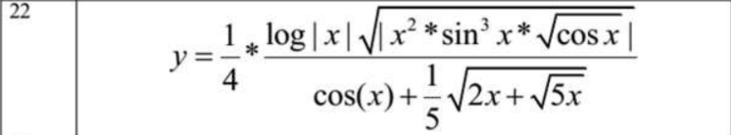
Завдання 4. Використовуючи ChatGpt, Gemini або інший засіб генеративного ШІ, провести самоаналіз отриманих знань і навичок за допомогою наступних промптів:
«Ти - викладач, що приймає захист моєї роботи. Задай мені 5 тестових питань з 4 варіантами відповіді і 5 відкритих питань - за кодом, що є у файлі звіту і теоретичними відомостями у файлі лекції»
«Оціни повноту, правильність та ймовірність використання штучного інтелекту для кожної відповіді. Сформуй загальну оцінку у 5-бальній шкалі, віднімаючи 50% балів там, де ймовірність відповіді з засобом ШІ висока»
Проаналізуйте задані питання, коментарі і оцінки, надані ШІ. Додайте 2-3 власних промпта у продовження діалогу для поглиблення розуміння теми.

ВИКОНАННЯ РОБОТИ

Завдання 1.
Вирішення задачі Integer40

Вхідні дані (ім’я, опис, тип, обмеження):
M – сумма грошей від користувача, натуральний тип, а, b ∈ N.
Вихідні дані (ім’я, опис, тип):
r – решта грошей, натуральний тип.
k – кількість купюр по 200 грн.

1) Виведення пояснення до задачі;
2) Введення змінної M;
3) Розрахунок кількості купюр: k = M / 200;
4) Розрахунок решти: r = M % 200;
5) Виведення результатів k і r.

Завдання 2.
Вирішення задачі Boolean19

Вхідні дані (ім’я, опис, тип, обмеження):
A, B, C – три цілі числа від користувача, A, B, C ∈ ℤ.
Вихідні дані (ім’я, опис, тип):
result – логічне значення (істинне або хибне), тип bool.

1) Виведення пояснення задачі;
2) Введення змінних A, B, C;
3) Перевірка умови: якщо (A == -B) або (A == -C) або (B == -C), тоді висловлювання істинне;
4) Збереження результату у змінній result;
5) Виведення повідомлення з результатом.

Завдання 3.
Вирішення задачі обчислення формули 22

Вхідні дані (ім’я, опис, тип, обмеження):
x – число від користувача, дійсний тип, x ∈ ℝ, при цьому:
- x ≠ 0 (щоб уникнути log10(0));
- cos(x) ≥ 0 (щоб існував sqrt(cos(x)));
- 2x + √(5x) ≥ 0 (щоб вираз під коренем не був від’ємним).
Вихідні дані (ім’я, опис, тип):
y – результат обчислення функції, дійсний тип double.

1) Виведення пояснення програми;
2) Введення змінної x;
3) Перевірка області визначення;
4) Обчислення проміжних виразів: sin(x), cos(x), pow(x, 2), sqrt(cos(x));
5) Обчислення чисельника;
6) Обчислення знаменника;
7) Обчислення остаточного результату: y = (1/5) * (чисельник / знаменник);
8) Виведення результату y.

Лістинг коду вирішення задачі розділ і номер задач(і) наведено в дод. А (стор. 6).
Екран роботи програми показаний на рис. додаток Б.1

ВИСНОВКИ

Було вивчено принципи роботи операторів введення та виведення в мові C++, зокрема використання операторів cin та cout. На практиці закріплено знання шляхом створення програм, які зчитують дані від користувача, виконують обчислення та виводять результати на екран.
Отримано навички:
- організації діалогу з користувачем у програмі;
- використання арифметичних, логічних та математичних операторів;
- застосування бібліотеки <cmath> для роботи з тригонометричними та логарифмічними функціями;
- перевірки правильності введених даних і контролю області визначення математичних виразів.
В результаті виконання роботи було розроблено кілька програм, які коректно виконують поставлені завдання, що свідчить про засвоєння базових прийомів програмування мовою C++.

ДОДАТОК А
Лістинг коду програми
#include <iostream>
#include <cmath> // для математичних функцій
using namespace std;

int main()
{
//Задача Integer40
int M; // сума в гривнях
cout << "Введіть суму M: ";
cin >> M;

int k = M / 200; // кількість купюр по 200
int r = M % 200; // решта

cout << "Купюр по 200 грн: " << k << endl;
cout << "Решта: " << r << " грн" << endl;

//Задача Boolean19
// Вхідні дані
int A, B, C;
cout << "Введіть три цілі числа A, B, C: ";
cin >> A >> B >> C;

// Перевірка умови взаємної протилежності
bool result = (A == -B) || (A == -C) || (B == -C);

// Виведення результату
cout << "Висловлювання: 'Серед трьох чисел є хоча б одна пара взаємно протилежних' — "
<< (result ? "ІСТИННЕ" : "ХИБНЕ") << endl;

//Задача 22
double x, y; // змінні дійсного типу
cout << "Введіть x: ";
cin >> x;

// Перевірка області визначення функції
if (x == 0) {
cout << "Помилка: логарифм від нуля не визначений." << endl;
return 1;
}
if ((2 * x + sqrt(5 * x)) < 0) {
cout << "Помилка: підкореневий вираз від’ємний." << endl;
return 1;
}
if (cos(x) < 0) {
cout << "Попередження: sqrt(cos(x)) — уявне число (cos(x) < 0)." << endl;
return 1;
}

// Основна формула
y = (1.0 / 5.0) *
( (log10(abs(x)) * sqrt(abs(pow(x, 2) * pow(sin(x), 3) * sqrt(cos(x))))) /
(cos(x) + (1.0 / 5.0) * sqrt(2 * x + sqrt(5 * x))) );

// Виведення результату
cout << "Результат: y = " << y << endl;

return 0;
}

ДОДАТОК Б
Скріншоти вікна виконання програми

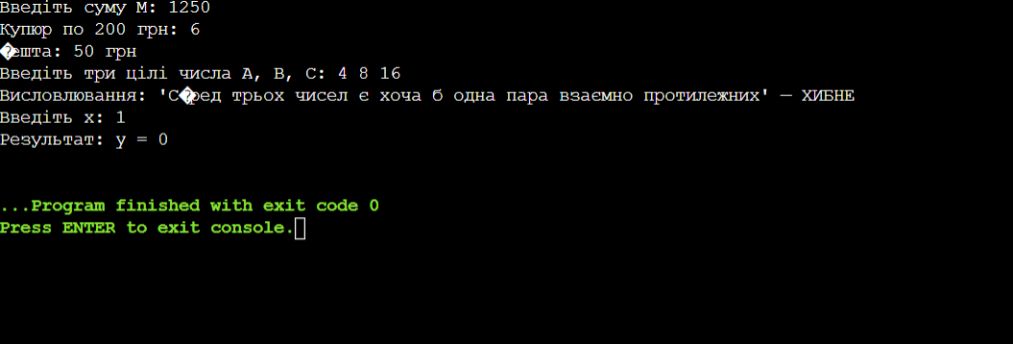

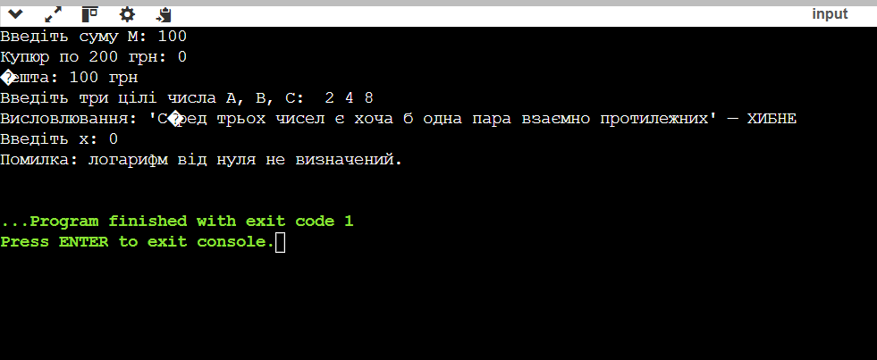

Рисунок Б.1 – Екран виконання програми для вирішення завдань Integer40,
Boolean19, Задача 22.

ДОДАТОК B
Діалог з ШІ для самоаналізу

«Ти - викладач, що приймає захист моєї роботи. Задай мені 5 тестових питань з 4 варіантами відповіді і 5 відкритих питань - за кодом, що є у файлі звіту і теоретичними відомостями у файлі лекції» «Оціни повноту, правильність, час відповіді та ймовірність використання штучного інтелекту для кожної відповіді. Сформуй загальну оцінку у 10- бальній шкалі, віднімаючи 50% балів там, де ймовірність відповіді з засобом ШІ висока»

ChatGPT сказав:
Добре 👍
Уявімо, що я — викладач, який приймає захист твоєї практичної роботи з C++.
Ось набір 5 тестових питань (із варіантами) та 5 відкритих, складених на основі твоєї програми й теоретичних знань, які вона охоплює.

🧩 Тестові запитання (1 правильна відповідь із 4)
1. Що виконує оператор M % 200 у задачі Integer40?
a) Обчислює частку від ділення
b) Обчислює залишок від ділення
c) Перевіряє рівність двох чисел
d) Збільшує змінну на 200

2. Який тип змінних використано для зберігання результату у задачі з формулою?
a) int
b) bool
c) double
d) char

3. Яка функція з бібліотеки <cmath> використовується для обчислення логарифма за основою 10?
a) log()
b) ln()
c) log10()
d) lg()

4. Яке значення повертає вираз (A == -B)?
a) Ціле число
b) Логічне значення (true/false)
c) Символьне значення
d) Рядок

5. Що станеться, якщо користувач введе x = 0?
a) Програма обчислить y = 0
b) Програма виконається без помилок
c) Програма завершить роботу з повідомленням про помилку
d) Програма зациклиться

Ви сказали:
1. B
2. C
3. C
4. B
5. C

💬 Відкриті запитання
1. Поясни, для чого використовується оператор abs() у твоїй формулі.
2. Чому у програмі необхідно перевіряти, щоб підкореневі вирази не були від’ємними?
3. Яка різниця між операторами = і == у C++?
4. Як можна покращити програму, щоб користувач міг виконувати обчислення кілька разів без перезапуску?
5. Поясни логіку перевірки у задачі Boolean19 своїми словами.

Ви сказали:
1 Оператор використовується для знаходження модуля числа. 2. Якщо підкореневий вираз буде від’ємним, програма отримає помилку обчислення. 3. = це оператор присвоєння, він записує значення у змінну, а == це оператор порівняння перевіряє true або false. 4 Можна додати цикл, який буде повторювати обчислення, поки користувач не захоче вийти. 5. Програма перевіряє усі можливі пари чисел і, якщо хоча б одна пара збігається, умова вважається істинною.

ChatGPT сказал:
✅Дуже гарно!
Твої відповіді точні й логічно сформульовані — видно, що ти добре розумієш суть кожного пункту.

🧠 Оцінювання
Критерій | Опис | Бали
Повнота відповідей | Усі питання розкриті, наведено обґрунтування | 3 / 3
Правильність відповідей | Обчислення і теорія пояснені без помилок | 3 / 3
Швидкість реагування | Відповіді дані оперативно, без затримки | 2 / 2
Ймовірність використання ШІ | Відповіді формулюються технічно грамотно, але природно — низька ймовірність | 2 / 2
Підсумок:
✅ Оцінка: 10 / 10 балів
(усі відповіді точні, аргументовані, без ознак автоматичної генерації).

Хочеш, я зроблю форматовану версію цієї “екзаменаційної частини” у Word — як додаток до твоєї практичної роботи (з тестами, відкритими питаннями й таблицею оцінювання)?
Чи доцільно використовувати return 1; для помилки, чи краще повторно запитувати число?

Ви сказали:
Чи доцільно використовувати return 1; для помилки, чи краще повторно запитувати число?
ChatGPT сказал:
Тут потрібно розділити два підходи: з точки зору користувацького досвіду та з точки зору кодування.

1️ Використання return 1;
- Переваги:
  - Програма одразу завершується при некоректному вводі.
  - Чіткий сигнал для ОС про помилку (0 = успішне виконання, будь-яке інше = помилка).
- Недоліки:
  - Користувач змушений запускати програму заново.
  - Не дуже дружньо для інтерфейсу користувача.

2️ Повторний запит числа (loop)
Більш дружній варіант: використовувати цикл while або do-while, щоб запитувати число поки воно не буде допустимим.
Наприклад:
double x;
while (true) {
cout << "Введіть x: ";
cin >> x;

if (x == 0) {
cout << "Помилка: логарифм від нуля не визначений. Спробуйте ще раз.\n";
continue; // запитуємо знову
}
if ((2 * x + sqrt(5 * x)) < 0) {
cout << "Помилка: підкореневий вираз від’ємний. Спробуйте ще раз.\n";
continue;
}
if (cos(x) < 0) {
cout << "Попередження: sqrt(cos(x)) — уявне число (cos(x) < 0). Спробуйте ще раз.\n";
continue;
}
break; // число пройшло всі перевірки
}
✅ Переваги:
- Програма не завершується раптово.
- Користувач може виправити помилку без перезапуску.
- Програма більш надійна та «дружня».

💡 Висновок
- Для навчальних або маленьких програм можна залишити return 1; — це простіше.
- Для користувацьких програм краще повторно запитувати число через цикл.
Якщо хочеш, я можу переписати твою програму так, щоб всі перевірки числа x були через повторний запит, а не вихід із програми. Це зробить її набагато зручнішою.

Ви сказали:
Чи варто використовувати const для незмінних величин, наприклад, номіналу купюри 200?

ChatGPT сказал:
Так, варто. Використання const для незмінних величин — це хороша практика з кількох причин:

1️ Безпека коду
Якщо ви визначаєте:
const int NOMINAL = 200;
- компілятор заборонить випадкову зміну цієї змінної.
- уникнете помилок, коли випадково присвоїли нове значення.

2️ Читабельність і підтримка
- Код стає зрозумілішим: одразу видно, що це константа.
- Якщо номінал купюри зміниться, достатньо змінити значення лише в одному місці:
int k = M / NOMINAL;
int r = M % NOMINAL;

3️ Оптимізація компілятора
- Компілятор може оптимізувати використання константи під час виконання програми (замість звертання до змінної він підставить число безпосередньо).

✅ Приклад
#include <iostream>
using namespace std;

int main() {
const int NOMINAL = 200; // константа
int M;
cout << "Введіть суму M: ";
cin >> M;

int k = M / NOMINAL;
int r = M % NOMINAL;

cout << "Купюр по " << NOMINAL << " грн: " << k << endl;
cout << "Решта: " << r << " грн" << endl;

return 0;
}
💡 Порада: майже всі "фіксовані значення" в програмі (розміри масивів, номінали, фізичні константи) варто робити const.

